Дисциплина «Управление программными проектами»
Лабораторная работа №5

Календарный план проекта
Разработка системы мониторинга и прогнозирования денежных потоков малого бизнеса «Бизнес.Пульс»
Исполнитель: Команда проекта
ФИО / группа / вуз: заполняются командой перед сдачей
Плановый период проекта: 1–30 сентября 2026 года. Подготовлено: 7 октября 2026 года.
Сроки ниже — учебный план; текущие файлы не подтверждают исторические даты или личное авторство.

Длительности и контрольные даты
Длительности и трудоёмкость каждой работы взяты из ЛР4. Работы распределены по всем пяти рабочим неделям сентября. Первая контрольная точка — 18.09, вторая — 30.09. Даты являются планом учебного проекта.
Этап | Период | Работы | Результат
1 | 01–04.09 | A1, B1, C1 | Контракты и сценарии
2 | 07–11.09 | A2, B2, C2 | База, расчёты, экран данных
3 | 14–18.09 | A3, B3, C3 | Импорт, аналитика, UI; КТ1
4 | 21–25.09 | A4, B4, C4 | Интегрированный MVP
5 | 28–30.09 | A5, B5, C5, C6 | QA, материалы; КТ2

Сетевой график
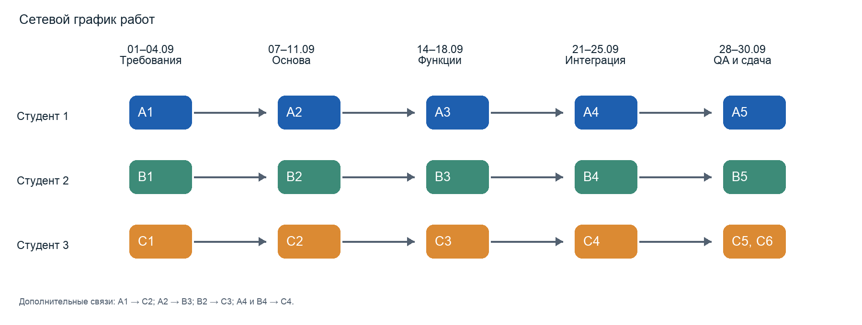
Стрелки внутри каждого потока отражают последовательность работ. Межпоточные зависимости: C2 использует контракт A1; B3 — схему A2; C3 — метрики B2; интеграция C4 следует за A4 и B4.

Диаграмма Ганта
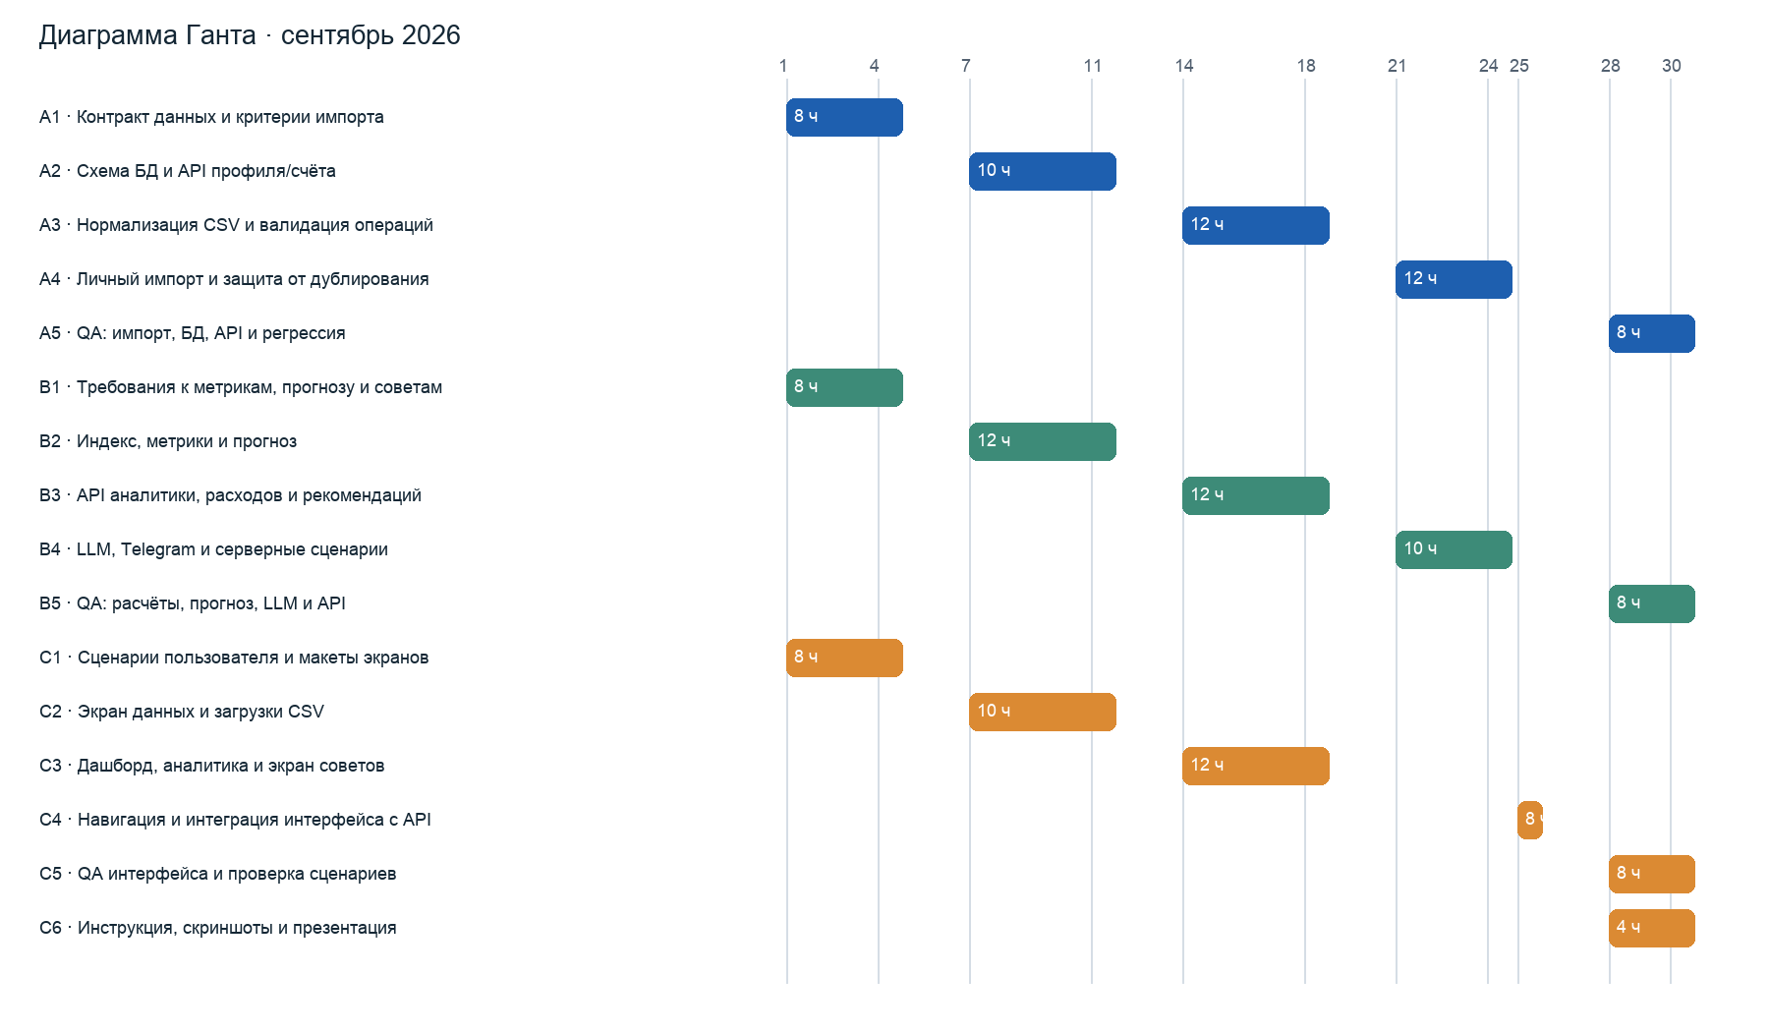

Вывод
Работы стартуют параллельно и завершаются общими проверками. У каждого участника 50 часов; у обоих backend-разработчиков одинаковый объём QA — 8 часов. Главный календарный резерв следует беречь для связки API и интерфейса к 25 сентября.

